Installation de l’environnement de travaux pratiques pour le module SQL

A terme, installation d’un ensemble de tables dans MySQL.

# Etape 1 – Installation de .Net

Cliquer sur l’icône

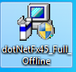

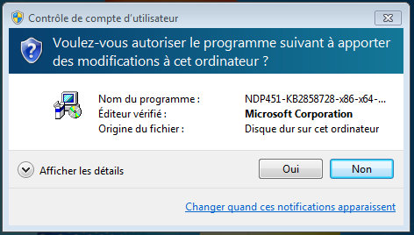

Répondre « Oui »

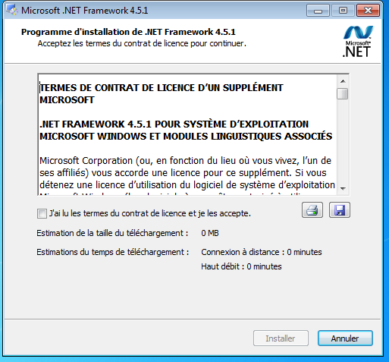

Cliquer la case à cocher « J’ai lu les termes du contrat….. » et cliquer sur « Installer »

Puis…

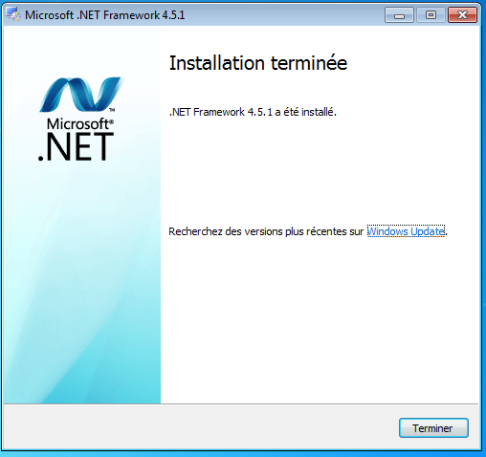

Cliquer sur « Terminer »

# Etape 2 – Installation de Visual C++

Cliquer sur

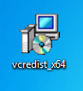

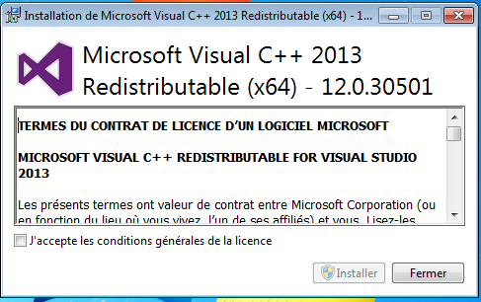

Cocher « J’accepte les conditions générales de la licence » et cliquer sur « Installer »

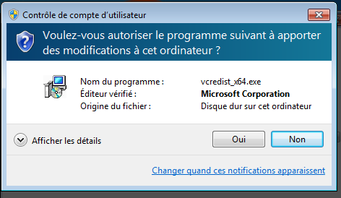

Cliquer sur « Oui »

En cours d’installation :

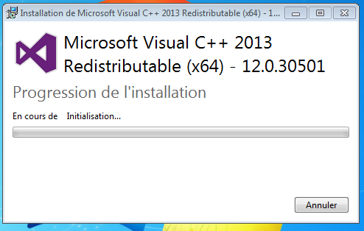

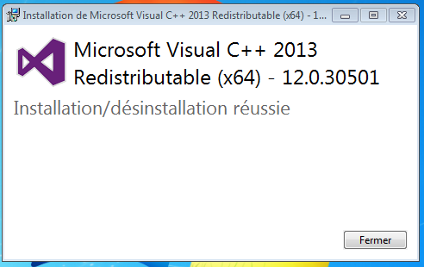

# Etape 3 – Installation de MySQL

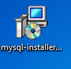

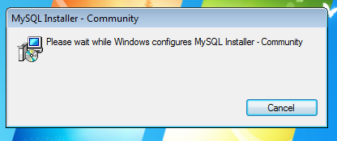

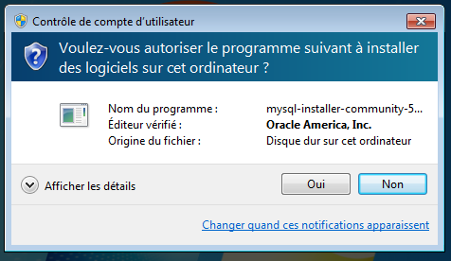

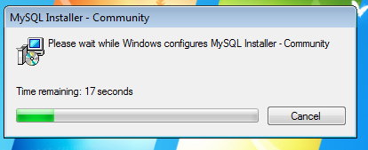

Quand le temps arrive à 27 secondes… Cliquer sur le petit blason jaune et bleu clignotant sur la barre des tâches

Puis accepter :

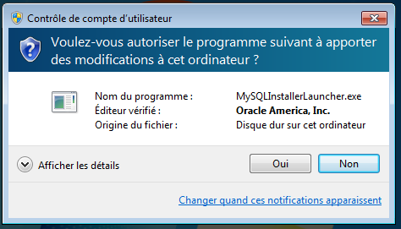

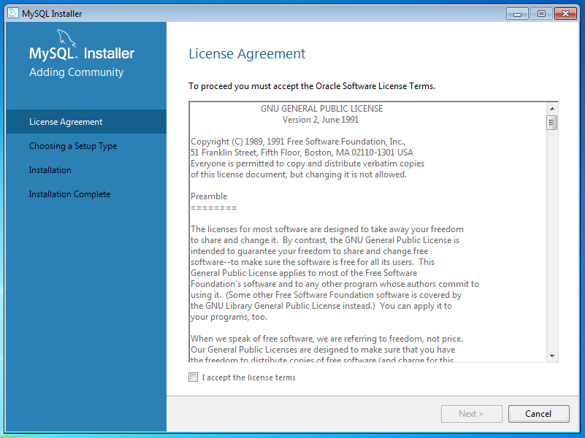

Cliquer sur le bouton radio « Server only »

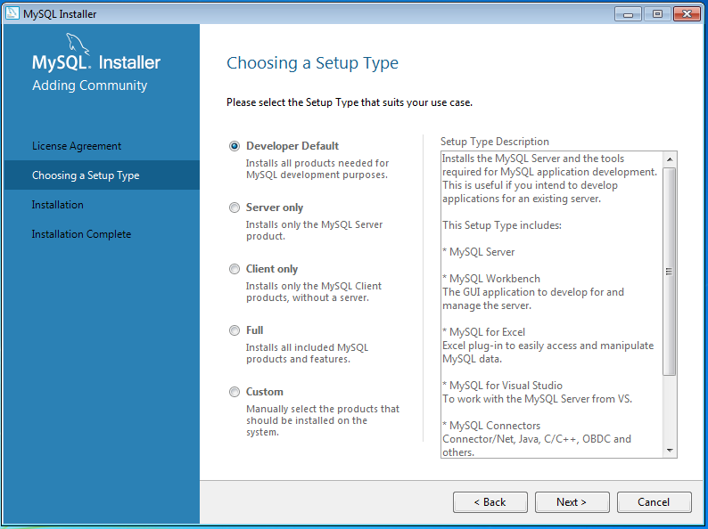

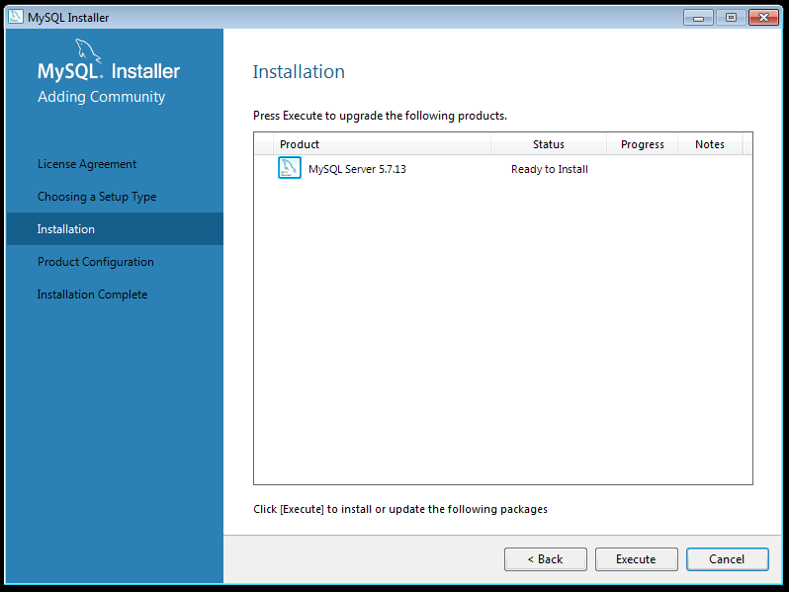

Progression de l’installation :

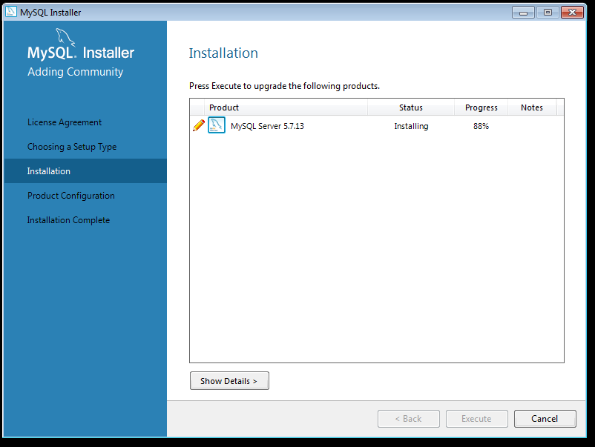

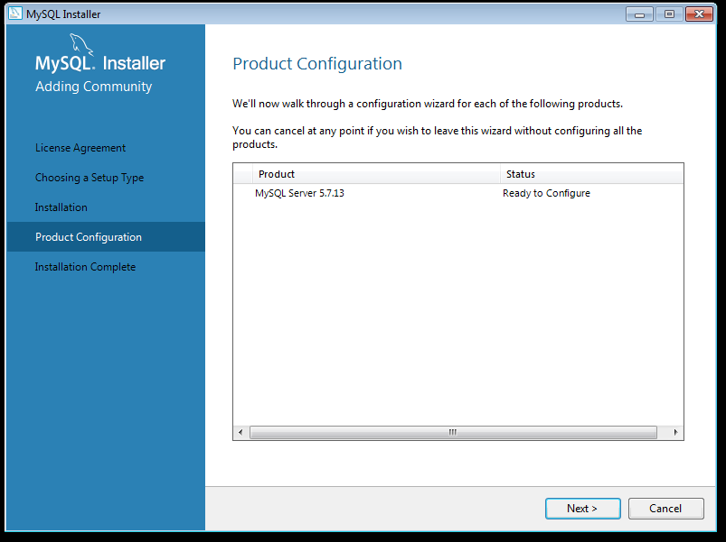

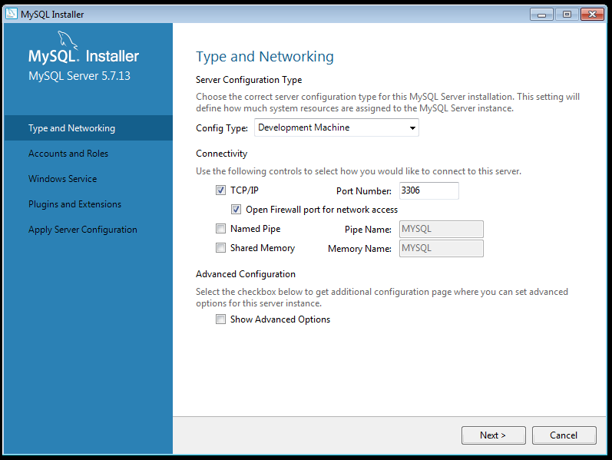

Saisie du mot de passe…

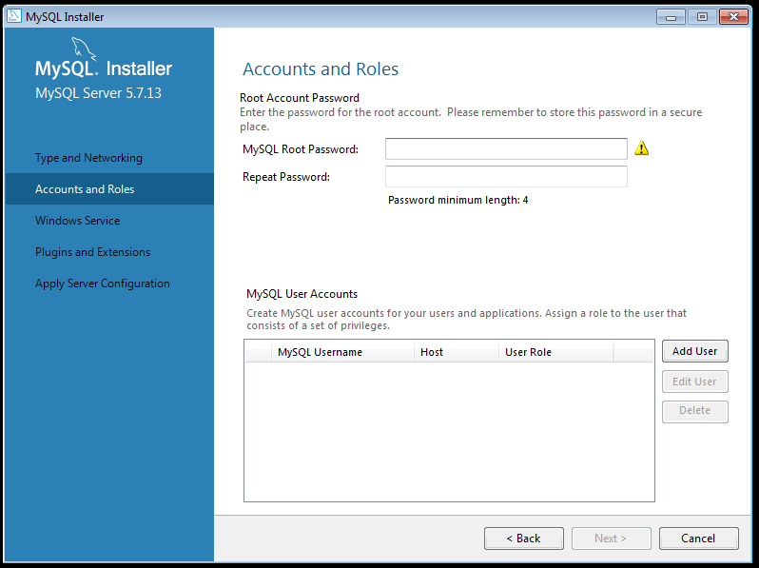

Saisir « root » dans les deux cases SVP

**Attention ! Décocher « Start the MySQL Server at System Startup »**

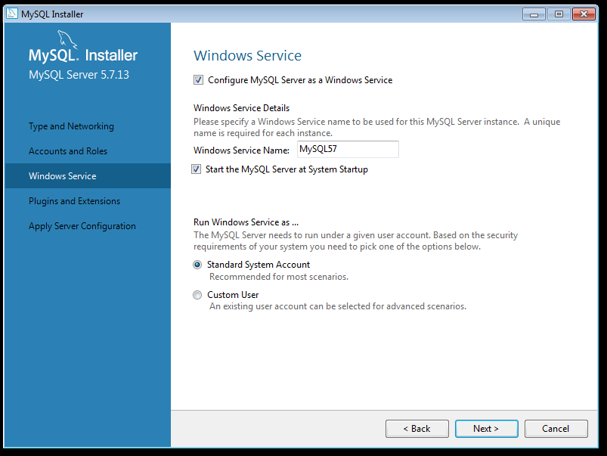

Puis « next »

Puis..

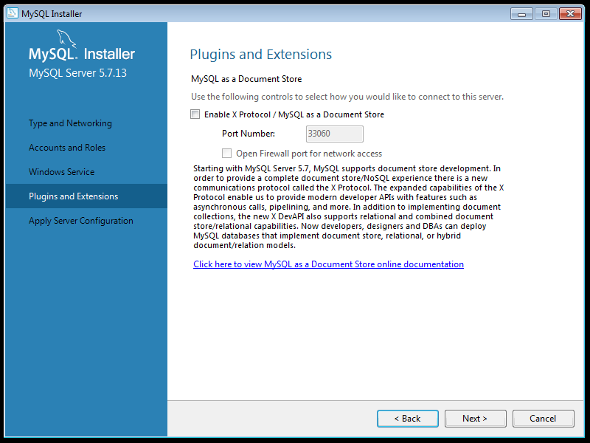

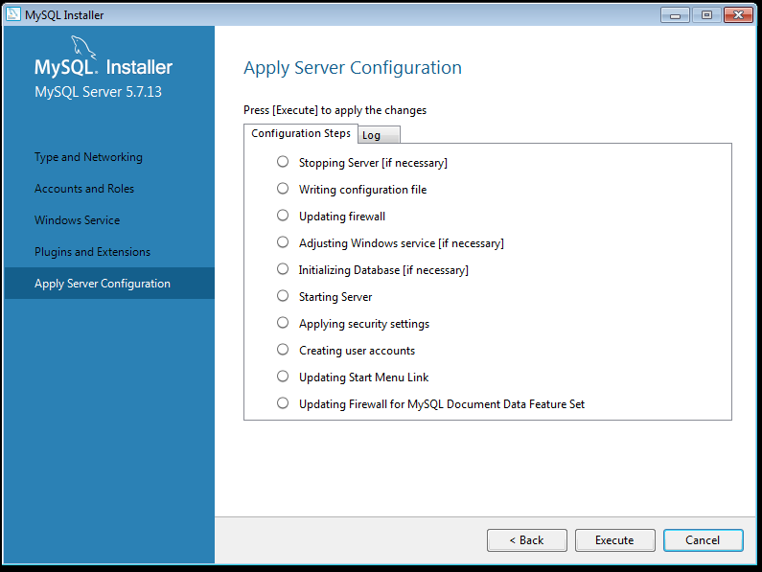

Cliquer sur « Execute »

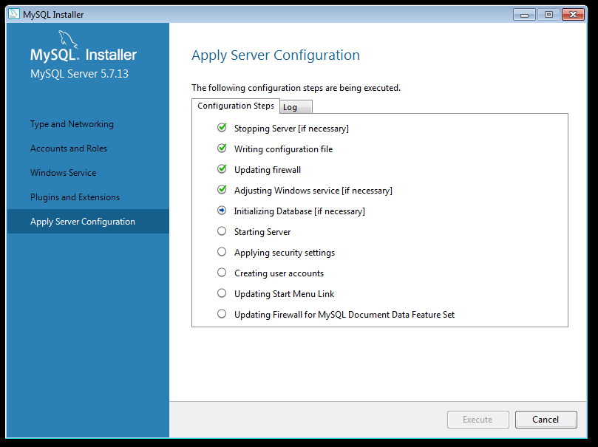

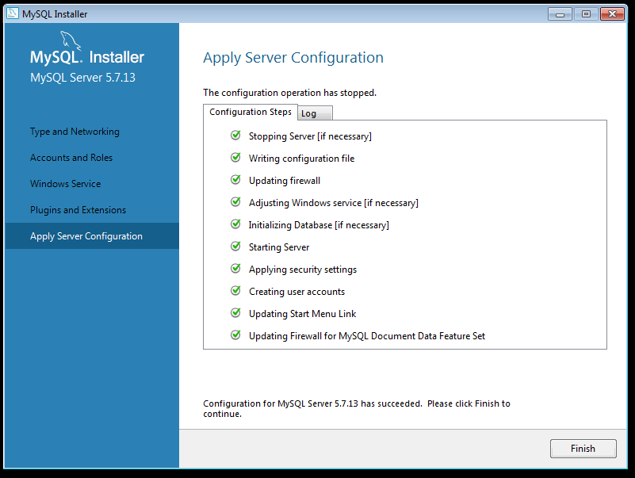

Cliquer sur « Finish »

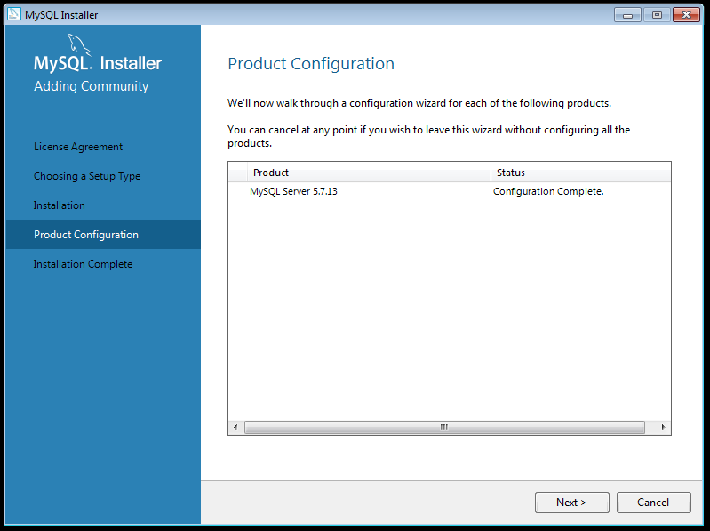

Cliquer sur « Next »

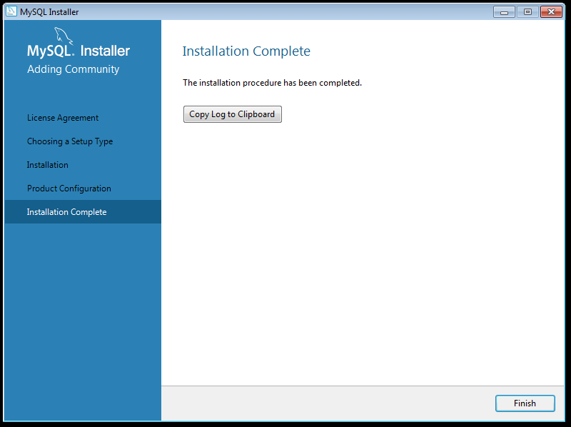

Cliquer sur « Finish »

# Etape 04 – Installation du Workbench

Cliquer sur

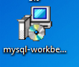

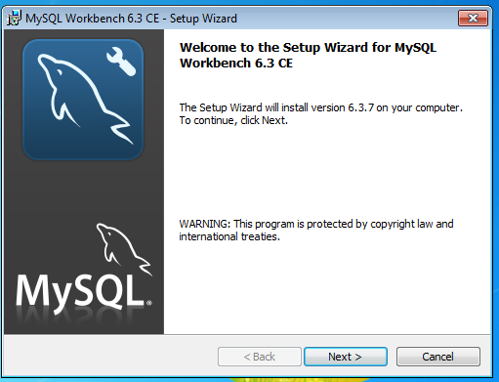

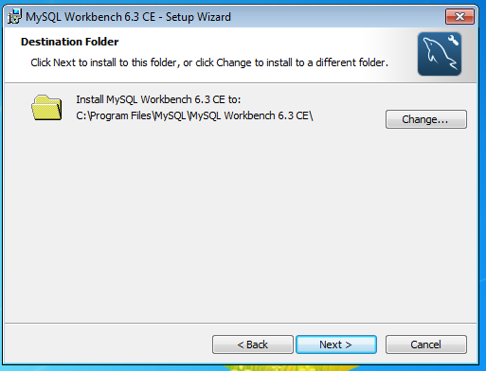

Cliquer sur « Next »

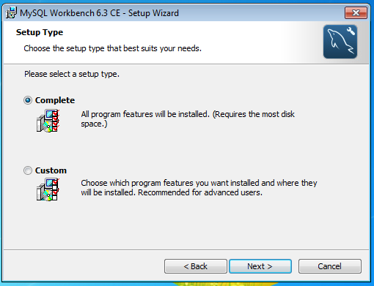

Cliquer sur « Next »

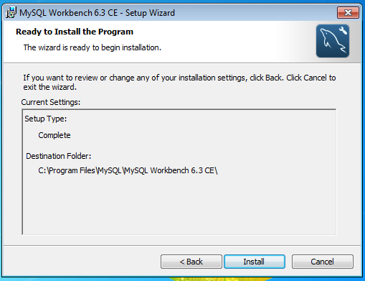

Cliquer sur « Install »

Installation…

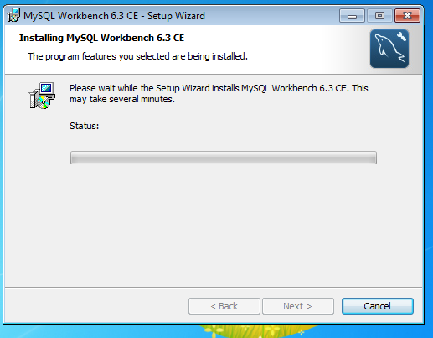

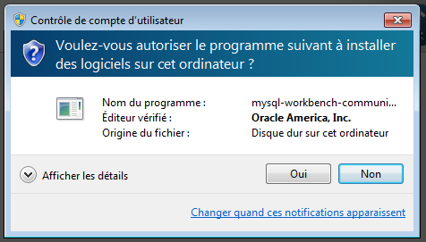

Cliquer sur « Oui »

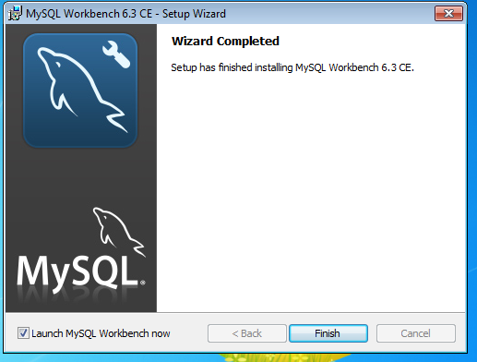

Cliquer sur « Finish »

Apparition de…

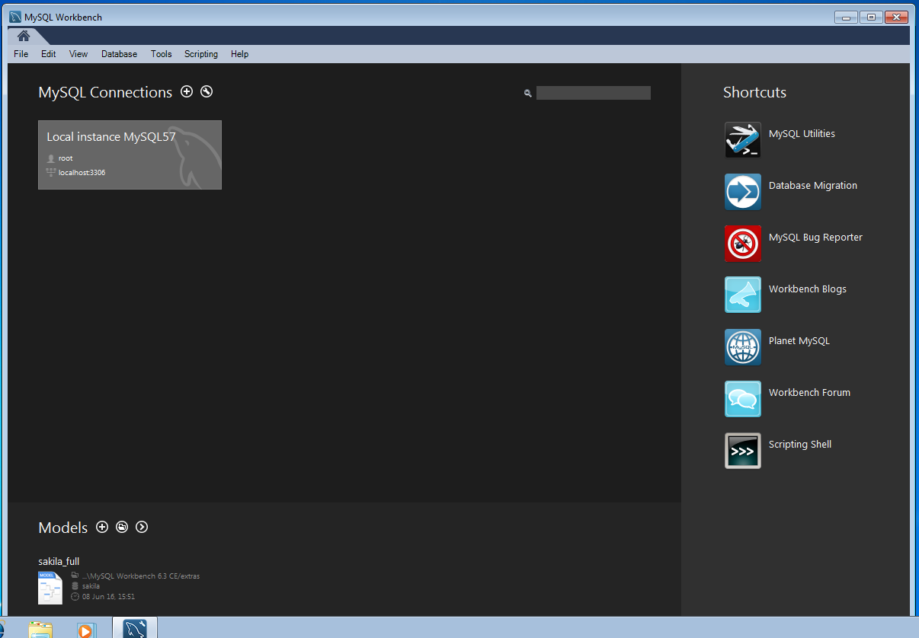

Cliquer sur

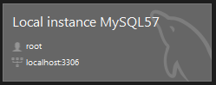

Saisir le mot de passe « root » :

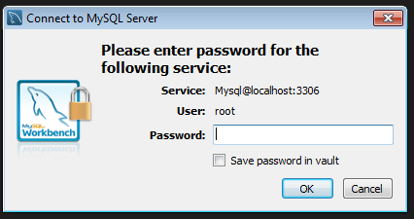

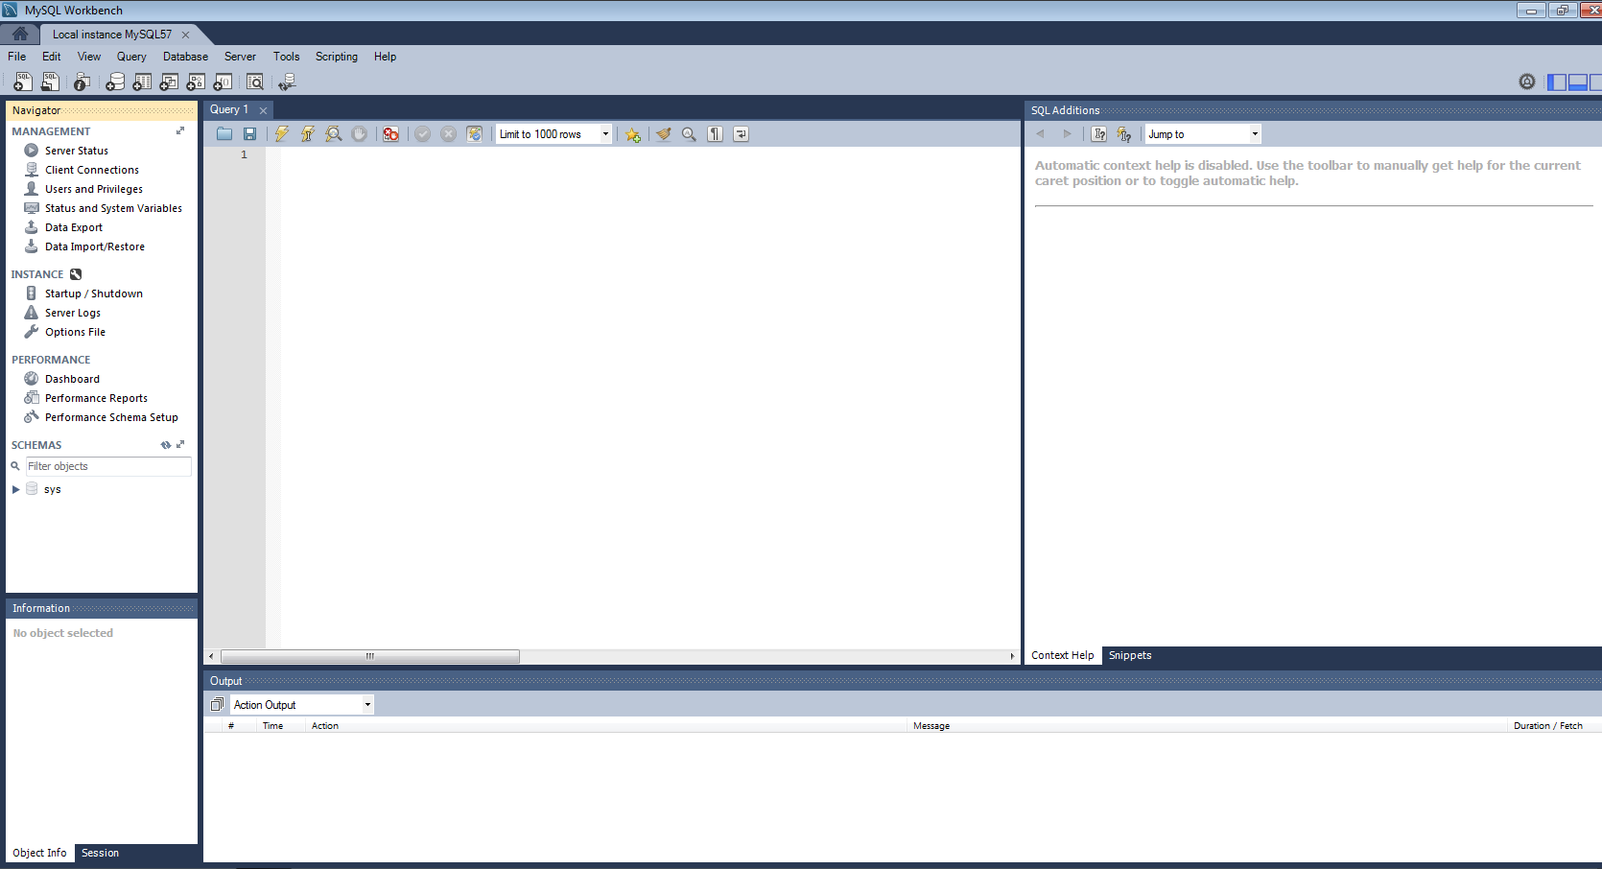

# Etape 5 – Installation des tables avec le DDL MySQL